【通付宝默认收款账户设置】
产品需求说明书
V1.0

修订记录
完成日期 | 作者 | 变化状态 | 版本号 | 变更内容及范围
2014.11.04 | 郭敏 | A | 1.0 | 新增
2014.11.05 | 郭敏 | M | 1.1 | 新增交互控制点内容；
2014.11.12 | 郭敏 | M | 1.2 | 1、新增账户设置控制逻辑；  2、商户收款业务逻辑说明；  3、我的银行卡业务操作流程；
文档修订记录表

目录
1 概述 4
1.1 名词定义 4
1.2 业务背景、产品概述和目标 4
1.3 角色 4
1.4 使用案例 4
1.5 干系人 5
1.6 产品预期开发时间表 5
2 产品功能/内容需求 5
2.1 功能清单与状态对应表 5
2.1.1 功能清单 5
2.2 功能详情 7
3 产品非功能/内容需求 7
3.1 财务清结算需求 7
3.2 客服需求 7
3.3 业务数据分析需求 7
3.4 操作需求 7
3.5 安全性需求和影响 7
3.6 参数设置 7
4 产品风险 7
5 产品运营 7
5.1 运营分析 7
5.2 运营机制 7
6 附件清单 8
表目录
表1.1-1名词定义表 4
表1.2-1背景及目标表 4
表1.3-1角色表 4
表1.4-1使用场景表 4
表1.5-1干系人表 5
表1.6-1预期时间表 5
表2.1-1功能清单 6
表5.2-1运营机制表 8

概述

名词定义
名词 | 定义
默认收款账户 | 用户自行设定的用来资金转入的银行账户
表1.1-1名词定义表

业务背景、产品概述和目标
业务背景 | 1、目前存在两个银行账户的入口，且定义不清晰，在业务应用上也没有明确的差别；  2、用户也容易误解；
产品概述 | 保留一个功能和页面入口：我的银行卡，下设“默认收款账户”
产品目标 | - 统一目前产品的“银行账户”体系；  - 分步骤实现，当前需求仅实现“我的银行卡”菜单对“短信收款”业务支持；
表1.2-2背景及目标表

角色
角色 | 人员
项目经理
产品经理 | 郭敏
程序员 | 海峰/肖雨
测试人员 | 宾玉芳
表1.3-3角色表

使用案例
场景 | 使用案例
用户设置银行账户 | 商户收款/短信收款
表1.4-4使用场景表

干系人
运营阶段 | 时间 | 部门 | 责任人 | 职责
表1.5-5干系人表

产品预期开发时间表
阶段 | 预期时间
需求评审时间点 | 2014.11.05
需求提出时间点 | 2014.11.04
技术方案评审时间点
开发实施时间段
功能测试时间段
投产上线时间点
表1.6-6预期时间表

产品功能/内容需求

功能清单与状态对应表

功能清单
功能 | 功能描述
新增收款账户 | 用户可新增银行账户作为其收款业务的默认账户（本期需求实现仅限短信收款）
选择收款账户 | 用户可选择已经添加的银行卡账户作为其收款业务的默认账户（本期需求实现仅限短信收款）
表2.1-7功能清单

功能详情

2.2.1、业务流程
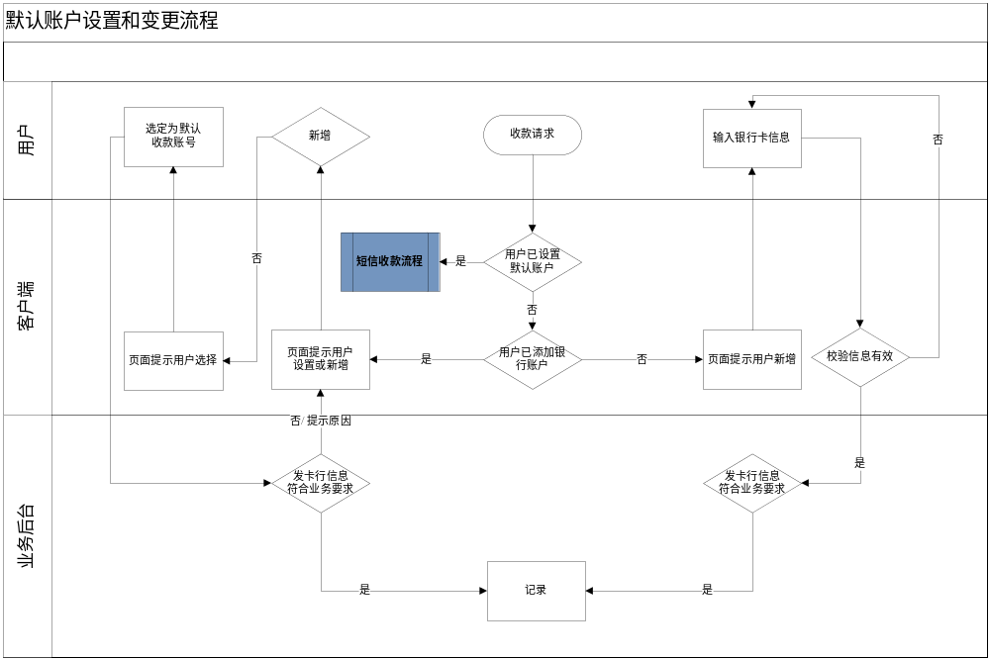 流程说明：
- 用户通过客户端发起“短信收款”；
- 客户端校验当前用户是否已设置默认收款账户，如是则沿用【短信收款业务流程】；
- 否，则校验当前用户是否已在系统中添加银行账户，如是则通过页面提示用户选择已添加的银行账户作为默认收款账户或新增银行账户作为默认收款账户；
3.1、用户选择新增，则根据客户端提示页面输入银行卡信息，客户端校验用户输入信息的有效性，否则提示用户重新输入；是则向业务后台提交；
3.2、用户选择设置，页面提示用户可供选择设置的银行账户列表，用户操作选定，客户端向业务后台提交；
3.3、业务后台校验当前提交的银行卡信息是否支持业务处理，是则记录，否则提示用户；判断条件：用户提交的卡信息不属于以下六家发卡行：工商银行、建设银行、农业银行、中国银行、交通银行、光大银行；提示内容：目前暂不支持以下六家银行卡作为默认收款卡：工商银行、建设银行、农业银行、中国银行、交通银行、光大银行，请您重新添加或选择；

4、如否，则通过页面提示用户新增银行账户作为默认收款账户，操作流程参见3.1、3.3；

2.2.2、业务规则
2.2.2.1、默认收款账户为唯一性，用户新增或者修改后，原“默认账户”变为一般账户；
2.2.2.2、默认收款账户仅作为“收款”类业务的强制校验条件；当前需求仅实现“短信收款”功能需求；
2.2.2.3、【商户收款】业务的收款默认账户，一经设置，不可更改和新增；且不可设置为以下六家银行的银行卡（包括借记卡和信用卡）：
2.2.2.4、用户通过“我的银行卡”菜单添加银行卡，客户端校验用户填写信息合规；
a、如用户未勾选设置当前银行卡为“默认收款”或者“默认支付”卡，则仅在客户端记录卡片摘要信息；
b、如用户勾选设置当前银行卡为“默认收款”卡，则业务后台校验当前银行卡是否属于以下六家发卡行：工商银行、建设银行、农业银行、中国银行、交通银行、光大银行，如是，则提示用户重新选择，如否则记录该卡作为默认收款卡；
c、如用户勾选设置当前银行卡为“默认支付”卡，则业务后台校验当前银行卡是否属于信用卡，如是，则记录该卡为默认支付卡，如否则提示用户重新选择；（本功能当前版本不实现）
d、如用户同时勾选设置当前银行卡为“默认收款”和“默认支付”，则同时进行b、c校验，并分别提示（c校验本次需求不实现）；
2.2.2.5、用户通过“我的银行卡”菜单参看银行卡详情信息，勾选设置“默认收款”和“默认支付”，进行如上（2.2.2.4-b/c）的验证，提交验证通过则完成默认卡的变更，当前操作卡即变更为“默认卡（支付或收款）”；
2.2.2.6、用户发起“短信收款”交易时，用户新增银行卡作为“默认收款”卡时，【开户银行】列表字段不提示以下六家银行：工商银行、建设银行、农业银行、中国银行、交通银行、光大银行；

2.2.3、原型说明（请对照原型文件）
2.2.3.1、用户发起“短信收款“业务，如”业务页“，客户端向业务后台查询否已设置默认收款账户（同步请求当前用户名下是否已存在其他银行卡账户【非默认收款账户】）；
a、用户已设置默认收款账户，不弹出提示；用户可通过”卡图标“按钮打开银行卡列表页选择更改或者直接新增一个银行账户作为默认收款账户；
b、用户名下不存在其他银行卡账户，“蒙版“提示用户需设置默认账户并提供【新增收款账户】按钮，用户触发该操作进行银行卡账户新增；此时，【选择已有账户】按钮示灰，不可操作；
c、用户名下存在其他银行卡账户，但未设置默认收款账户，“蒙版“提示用户需设置默认账户并提供【新增收款账户】和【选择已有账户】按钮，用户触发该操作进行银行卡账户新增或选择；
d、用户对非“提示框“区域的操作可收起”蒙版“提示，用户可在”业务页“输入办理业务的相关信息；用户可通过”卡图标“按钮唤起”银行卡列表页“进行默认收款账户的选择或新增；如用户未设置默认收款账户，则用户通过【发起收款】按钮触发交易时，客户端以”蒙版“再次提示用户进行设置，客户端缓存用户之前填写的交易信息（对方手机号码、收款金额、留言信息）；
2.2.3.2、用户新增收款账户，如“新增收款账户页“，用户可选择储蓄卡或者信用卡作为默认收款账户；用户触发【保存】提交后，该银行卡账户记入用户的银行卡列表，并记录”默认收款账户“标示；页面返回至”业务页“，同时该账户信息自动添加到【收款账户】字段信息中；
2.2.3.3、用户选择收款账户，如“银行卡列表页”，用户可选择当前个人账户已关联的银行卡账户作为收款账户，也可以通过“+”添加新的银行卡账户作为收款账户；
a、通过以上路径进入此页面，仅支持银行卡账户设置为默认收款账户，以及新增银行卡账户同时设置为默认收款账户；不支持单纯新增银行卡账户以及查看、编辑和删除操作；
b、用户通过点击触发默认收款账户的设置；页面返回至”业务页“，同时该账户信息自动添加到【收款账户】字段信息中；

产品非功能/内容需求

财务清结算需求

客服需求

业务数据分析需求

操作需求

安全性需求和影响

参数设置

产品风险

产品运营

运营分析

运营机制
运营阶段 | 时间 | 部门 | 责任人(不用) | 职责
表5.2-8运营机制表

附件清单

